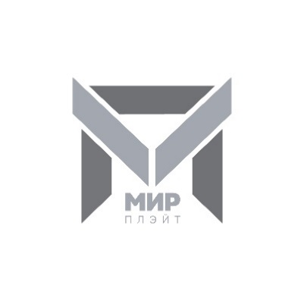

**Реквизиты ООО «МИРПЛЭЙТ»**

Общество с ограниченной ответственностью "МИРПЛЭЙТ",   
ИНН 7448250327,   
КПП 744801001,   
ОГРН 1237400009307,

Юридический адрес организации 454076, Россия, Челябинская обл., город Челябинск, ул. Бейвеля, д 54А; 4 ,  
Телефон: +7 (351) 563 – 50 – 48

Электронная почта: [mirplate@mail.ru](mailto:mirplate@mail.ru)

www.mirplate.ru

Директор Боброва Анастасия Евгеньевна

Система налогообложения – общая с НДС

Расчетный счет 40702810510001325351,

Банк АО "ТИНЬКОФФ БАНК",

ИНН банка 7710140679,

БИК банка 044525974,

Корреспондентский счет банка 30101810145250000974,

Юридический адрес банка Москва, 127287, ул. Хуторская 2-я, д. 38А, стр. 26